Лабораторна робота №20 Властивості блоків в CSS

В лабораторній роботі розглянемо властивості поля (margin) і відступи (padding), висота(height) і ширина(width) блоків в CSS.
MARGIN ( Поля ) - це відстань від кордону ( рамки ) блоку, до найближчих елементів, або, якщо їх немає, до країв документа.
PADDING ( Відступи ) – внутрішній відступ, між кордоном ( рамкою ) і вмістом блоку.

Приклад
.p1 {
background-color : #FFE446;
border:1px solid red;
margin:70px;
}
.p2 {
background-color : #FFE446;
border:1px solid red;
padding:70px;
}
.p3 {
background-color : #FFE446;
border:1px solid red;
margin:50px;
padding:20px;
}
Також додаючи ключові слова : top , right , bottom , left можна регулювати відступи і поля відповідно зверху , праворуч , знизу , зліва .

p {
margin-top:50px;
margin-right:50px;
margin-bottom:50px;
margin-left:150px;
}
В скороченій формі
p {
margin:50px;
margin-left:150px;
}
або
p {
margin: 50px 50px 50px 150px;}
Тобто значення записуються за годинниковою стрілкою : верхнє , праве , нижнє , ліве. При застосуванні завжди враховуйте:
Відступи ( padding ) розташовуються усередині блоку , а поля ( margin ) - за їх межами ; Фон блоку і фонове зображення поширюються тільки на відступи , але не на поля . Поля завжди прозорі, і крізь них просвічує фон батьківського елемента .

HEIGHT – властивість, що встановлює висоту блоку;
WIDTH – властивість, що встановлює ширину блоку ;
Зазвичай, в якості блоків в CSS використовують елемент DIV . Однак властивість ширини і висоти можна застосувати і до параграфів , списками та ін. Розглянемо на прикладі, в якому створено 4 класи, і по черзі приєднано їх одного і того же боксу ( в даному випадку DIV ) з текстом.

Приклади де зафіксована ширина:
.box1 {
width: 300px;
border: 1px solid red;
background: #FFE446;
}
Приклади де зафіксована висота, а ширина за замовчуванням:

.box2 {
height: 300px;
border: 1px solid red;
background: #FFE446;
}
Приклади де зафіксована висота і ширина:
.box3 {
width: 300px;
height: 600px;
border: 1px solid green;
background: #FFE446;
}
.box4 {
width: 300px;
height: 300px;
border: 1px solid red;
background: #FFE446;
}

Позиціонування блоків
Технологія CSS дозволяє розміщувати що завгодно, і де завгодно . Потрібно просто вказати координати блоку і все . Під блоком ми розуміємо не тільки < div > , а й заголовки , параграфи , малюнки , списки , в загальному все , що є блоковою моделлю.
Розглянемо дві основні моделі позиціонування:
- Абсолютне позиціонування ( POSITION : ABSOLUTE; )
- Відносне позиціонування ( POSITION : RELATIVE; )

Абсолютне позиціонування ( POSITION : ABSOLUTE;)
Зазвичай для позиціонування застосовують саме цей тип . В технології CSS , властивість позиціонування позначається як POSITION, а щоб вказати, що це позиціонування абсолютне, пишуть значення ABSOLUTE. Потім використовуючи ключові слова top, right, bottom, left вказують необхідні координати, які відраховуються від країв вікна браузера. Подивіться на малюнок нижче . Зроблено рамку боксу, щоб було зрозуміліше, звідки відлічуються координати:
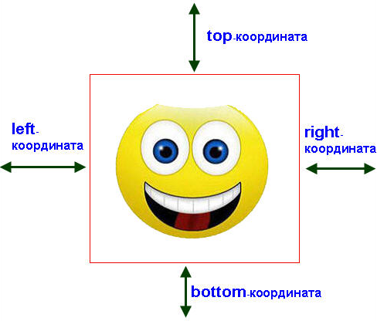

Величезний плюс абсолютного позиціонування в тому, що бокс з абсолютним позиціонуванням розташовується за заданими координатами, а з того місця, де він повинен був би бути, він видаляється.
А тепер, спозіціоніруємо зображення, для чого створимо клас, і дамо його зображенню. Код класу, виглядає приблизно так :
наприклад:
.smile{
border: 1px solid red;
position:absolute;
top:100px;
right:100px;}
Щоб застосувати клас до зображення в html, пишемо
< img class = "smile"> .
Як вказувалось раніше, зображення віддалилося з того місця, де воно було ( замість зображення тепер там текст ), і перемістилося відповідно вказаними координатами. В наведеному вище прикладі, є червона рамка , для того, щоб було наочніше зрозуміло, що координати відраховуються правильно.
Зазвичай вказуються тільки дві координати, тобто прив'язка йде до будь-якого з кутів документа .

Приклад стилю :
.smile{
position:absolute;
bottom:300px;
left:100px;
}
Якщо необхідно зафіксувати блок, тобто щоб він не прокручувався разом з основним вмістом, то необхідно вказати значення FIXED .
.smile{
position:fixed;
bottom:300px;
left:100px;
}

Відносне позиціонування ( POSITION : RELATIVE; )
При відносному позиціонуванні, бокс зміщується, але його колишнє місце нічого не заповнює. Позначається в як POSITION: RELATIVE; Координати на відміну від абсолютного позиціонування, відраховуються від колишнього положення блоку. Ось приклад простого документа з текстом і малюнком :
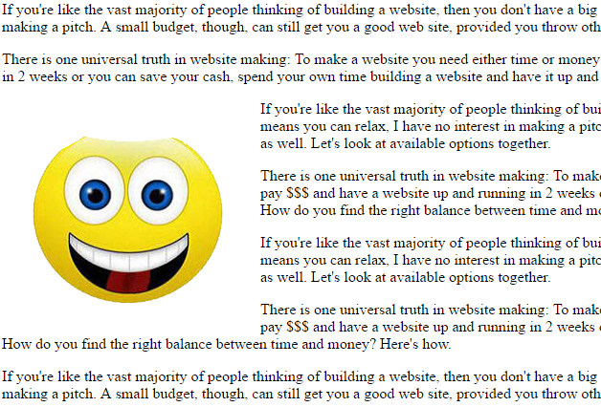

А ось приклад, як буде виглядати цей же документ , якщо зображення позиціонуватися відносно.
.smile{
border:1px solid red;
position:relative;
top:200px;
left:100px;
}
Плаваючі блоки (властивість float)
За допомогою плаваючих блоків можна створювати різні ефекти і навіть дизайн сторінок, блоковий дизайн. Більшість сучасних сайтів будуються саме за блоковим принципом
Плаваючі блоки в CSS визначаються властивістю float
ВЛАСТИВІСТЬ FLOAT
Дана властивість визначає, чи буде блок плаваючим і в який бік він буде переміщатися. Властивість може набувати таких значень.
- left - структурний блок переміщується вліво. Інша частина документа буде виводитися вздовж правого боку блоку, починаючи з самого верху.
- right - структурний блок переміщується вправо. Інша частина документа виводиться вздовж лівого боку блоку, починаючи з самого верху.
- none - блок не переміщається (значення за замовчуванням).
Ну ось наприклад, як будуть розташовуватися за замовчуванням, три квадратних блоку, зі стороною в 200 пікселів.

html код:

<div class="box1">Перший блок</div>
<div class="box2">Другий блок</div>
<div class="box3">Третій блок</div>
CSS код :
.box1 {
width:200px;
height:200px;
border:1px solid red;
background-color:orange;}
.box2 {
width:200px;
height:200px;
border:1px solid red;
background-color:orange;}
.box3 {
width:200px;
height:200px;
border:1px solid red;
background-color:orange;}
Приклад:
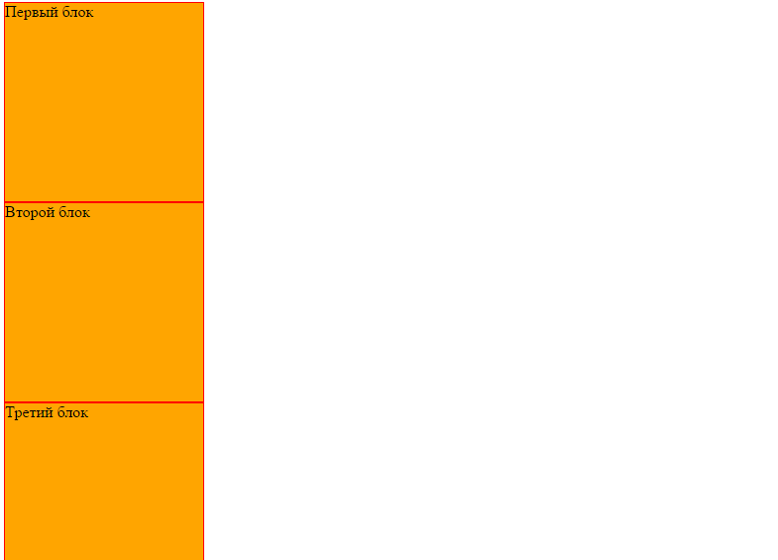
Як бачите , за замовчуванням кожен наступний блок, знаходиться під попереднім. Використовуючи властивість float можна зробити так, щоб кожен блок спливав вліво, тобто це буде виглядати так :
.box1 {
width:200px;
height:200px;
border:1px solid red;
background-color:orange;
float:left;}
.box2 {
width:200px;
height:200px;
border:1px solid red;
background-color:orange;
float:left;}
.box3 {
width:200px;
height:200px;
border:1px solid red;
background-color:orange;
float:left;}
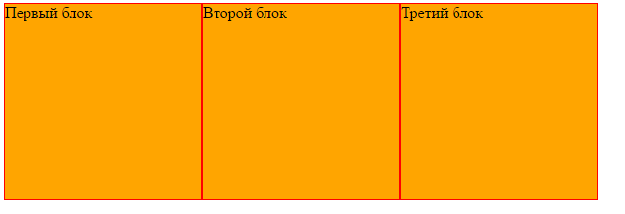
Ось як буде виглядати , якщо блоки будуть спливати вправо :
.box1 {
width:200px;
height:200px;
border:1px solid red;
background-color:orange;
float:right;}
.box2 {
width:200px;
height:200px;
border:1px solid red;
background-color:orange;
float:right;}
.box3 {width:200px;
height:200px;
border:1px solid red;
background-color:orange;
float:right;}
Класичний приклад застосування - це коли треба зробити щоб текст виводився в колонках. Нехай колонки буде три .

CSS код :
.column1 {
float:left;
width: 33%;}
.column2 {
float:left;
width: 33%;}
.column3 {
float:left;
width: 33%;}
В html - коді просто вкладемо необхідний текст до відповідних колонки , тегами DIV
<div class="column1">
<p>There is one universal truth in website making: To make a websitet...</p>
</div>
<div class="column2">
<p> If you're like the vast majority of people thinking ...</p>
</div>
<div class="column3">
<p>There is one universal truth in website...</p>
</div>

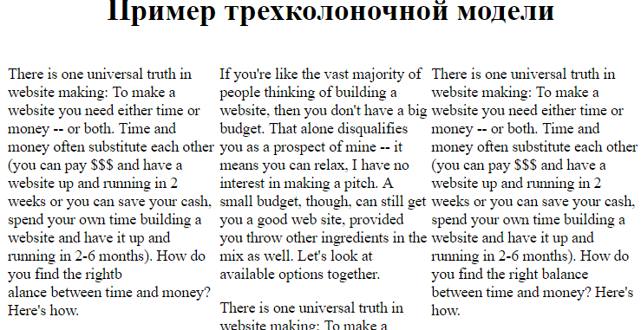

ВЛАСТИВІСТЬ CLEAR
При вивченні плаваючих блоків, необхідно згадати також про властивості CLEAR - специфічна властивість, що дозволяє певним чином позиціонувати плаваючі блоки .

- left - блок повинен розміщуватися нижче всіх лівосторонніх плаваючих блоків.
- right - блок повинен розміщуватися нижче всіх правобічних плаваючих блоків.
- both - блок повинен розміщуватися нижче всіх плаваючих блоків .
- none - ніяких обмежень на положення блоку щодо переміщуваних об'єктів не накладається . Ну припустимо є два плаваючих вліво блоків ( float : left ; ), які обтікає текст .
Приклад:
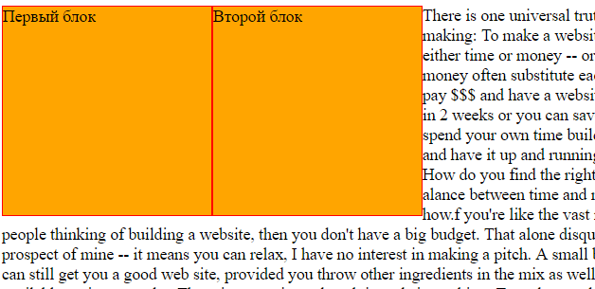

Якщо укласти весь текст в блок , і надати йому властивість CLEAR : BOTH тобто щоб він розміщувався нижче всіх плаваючих блоків , можна позбутися від обтікання блоків текстом.
html - код
<div class="box1">Первый блок</div>
<div class="box2">Второй блок</div>
<div class="box3">
<p>There is one universal truth in website...</p>
</div>

CSS код :
.box1 {
width:200px;
height:200px;
border:1px solid red;
background-color:orange;
float:left;}
.box2 {
width:200px;
height:200px;
border:1px solid red;
background-color:orange;
float:left;}
.box3 {
clear:both;}

Зауважте, що в блоках може знаходиться що завгодно ( картинки , списки, текст та ін.) Ось Вам ще один приклад, коли один блок розташовується під іншим, і обидва блоки обтікають текстом.
html - код

<div class="box1">Первый блок</div>
<div class="box2">Второй блок</div>
<p>There is one universal truth in website...</p>

CSS код :
.box1 {
width:200px;
height:200px;
border:1px solid red;
background-color:orange;
float:left;
}
.box2 {
width:200px;
height:200px;
border:1px solid red;
background-color:orange;
float:left;
clear:both;
}

Завдання до лабораторної роботи
Створіть веб-сторінку з наступними даними і зробіть оформлення згідно використовуючи блокову модель, що описана в лабораторній.
Заголовок: Лаораторна 17.
Зміст сторінки1:зробіть лаборатиорну робот. 12, 7(ст.2) як окремі блоки, між ними помістіть зображення.
Зліва зробіть меню:
Меню:
Лабораторна робота12.
Лабораторна робота7.

Домашня робота
Побудуйте сайт для магазину комп´ютерної техніки використовуючи блоки, де в першому інформація про телефони, в другому – комп’ютери (ноутбуки, персональні, кишенькові), в третьому – аксесуари до комп’ютерної техніки

